

10-20 TECHNOLOGIES SARL

* + 09BP 285 Cotonou Bénin, +229 62 26 77 77

1020technologies.bj

Rapport de stage académique

Réalisé par :

ALAVO Jérémie

Filière : Universitaire :

Informatique de gestion (IG) ENEAM

Superviseur de stage :

Renaud AHOUANSSOU

(Responsable Technique)

2023

*REMERCIEMENTS*

Je tiens avant tout à remercier M. Serge Abel SAÏ,

Directeur Général de 10-20 TECHNOLOGIES, pour m’avoir

m’accordé ce stage académique au sein de votre

entreprise. Je remercie également Mr Renaud

AHOUANSSOU, le Responsable Technique, et qui m’a

accueilli comme stagiaire dans son service. Il m’a

beaucoup enseigné sur les notions de base en matière de

Réseaux. Durant mon stage, j’ai eu la chance de pouvoir

bénéficier des conseils de mes ainés stagiaires Achad et

Sikirou, que je voudrais les remercier pour le temps

énorme qu’ils m’ont accordé au cours de mon

apprentissage malgré leur occupation. Je remercie

également Mme SONIA et à toute l’équipe 10-20

TECHNOLOGIES pour leur accueil très chaleureux envers

moi.

*Table des matières*

INTRODUCTION…………………………………………………………………

1. *Présentation du cadre du stage…………………………*
2. *Activités réalisées aux cours du stage…………………*
3. *Découvertes des fondamentaux, des réseaux et des systèmes (MODULES)…………………………………………………*
4. *Découvertes et apprentissages des fondamentaux sur CISCO PACKET TRACER……………………………………………….*
5. TP : CISCO PACKET TRACER………………………………………
6. *Atelier Sertissage du câble Ethernet RJ45…………………*
7. *Mini-Projet de stage : Réalisation( Conception, développement et déploiement d’un site internet statique) pour présenter mon stage…………………………*

*INTRODUCTION*

“Les programmeurs ne doivent pas être mesurés par leur ingéniosité et leur logique mais par l'exhaustivité de leur analyse de cas.” - Alan J. Perlis. 10-20 TECHNOLOGIES est une entreprise d’excellence spécialisée en informatique. Du 03 Juillet au 04 Août 2023, j’ai effectué un stage au sein de l’entreprise 10-20 TECHNOLOGIES. Grâce à ce stage, je voulais en apprendre plus sur les réseaux informatiques et ainsi me renforcer pour pouvoir mieux m’améliorer dans mes connaissances actuelles sur ce domaine.L’entreprise 10-20 TECHNOLOGIES se situe au quartier Irédé Akpakpa plus précisément le quatrième bâtiment après la pharmacie CINÉ-CONCORDE. C’est une entreprise très spécialisée dans le développement logiciel. Mon maître de stage était Renaud AHOUANSSOU, Responsable technique de cette entreprise. Ce stage m’a permis de savoir comment une entreprise se développe dans le secteur informatique.

1. Présentation du cadre de stage

Créée par une équipe d’experts, 10-20 Technologies dispose de ressources humaines spécialisées et des compétences Commerciales, Marketing et Techniques qui leur permettent de:

* Réaliser avec efficacité vos projets.
* Proposer des prix compétitifs et attractifs.
* Respecter le cahier de charge et les délais de livraison.
* Assurer un suivi régulier par de nombreux échanges avant, pendant, et après tout projet.

10-20 Technologies SARL est une entreprise d’excellence et plus centrée sur le plan informatique.

Elle se démarque de ses congénères par ses activités suivantes

Développement web

Obtenez votre site Web sur mesure fidèle en tout point à votre image de marque. 10-20 TECHNOLOGIES est aussi spécialisée dans la création de sites internet et d’applications métiers. Ils vous accompagnent dans votre projet de site Web en vous proposant un modèle adapté à votre activité.

Développement mobile

Concevoir votre application mobile grâce aux récents outils de développement et augmentez votre efficacité. 10-20 TECHNOLOGIES fournit des services et solutions globales pour le développement d’applications mobile pour smartphone fonctionnant l’es système IPhone et Android.

Application d’entreprise

Avec 10-20 TECHNOLOGIES, vous pouvez optez pour des progiciels métier conçus sur mesure. Leurs outils de développement accroissent la productivité et permettent aux entreprises de créer rapidement de puissantes applications et logiciels d’entreprise tout en respectant le budget fixé.

Cloud computing

Grâce à 10-20 TECHNOLOGIES, vous pouvez vous démarquer des contraintes liées à vos ressources et infrastructures.

Hébergement Web et Nom de domaine

Votre application ou site Web mis en ligne avec votre nom de domaine personnalisé BJ.

2-Activités réalisés au cours du stage

a)Découvertes des fondamentaux, des réseaux et des systèmes (RÉSEAUX)

Afin de mieux comprendre le système des réseaux, l’apprentissage a commencé par les cours suivis sur la plateforme SKILL FOR ALL qui est structuré sur 17 modules précises :

- Module 1 :Communication dans un monde connecté

- Module 2 :Composants, types et connexions du réseau

- Module 3 : Réseaux sans fils et mobiles

-Module 4 : Construire un réseau domestique

-Module 5 : Principes de communication

-Module 6 : Média Réseau

-Module 7 : La couche d’accès

-Module 8 : Le protocole Internet

-Module 9 : IPV4 et segmentation du réseau

-Module 10 :Format et règles d’adressage IPV6

-Module 11 :Adressage dynamique avec DHCP

-Module 12 : Passerelles vers d’autres réseaux

-Module 13 : Le processeur ARP

-Module 14 : Routage entre réseaux

-Module 15 : TCP et UDP

-Module 16 : Services de la couche application

-Module 17 : Utilitaires de test réseau

Après avoir étudier ces modules, j’ai obtenu un badge sur CREDLY



b)Découvertes et apprentissages des fondamentaux sur CISCO PACKET TRACER

PACKET TRACER est un logiciel de CISCO permettant de construire un réseau physique virtuel et de simuler le comportement des protocoles réseaux sur ce réseau. L’utilisateur construit son réseau à l’aide d’équipements tels que les routeurs, les commutateurs ou des ordinateurs . Packet Tracer est un simulateur de matériel réseau Cisco. Cet outil est crée par Cisco Systems qui le fournit gratuitement aux centres de formation, étudiants et diplômés participant, ou ayant participé, aux programmes de formation Cisco.

PACKET TRACER est un logiciel de CISCO permettant de construire un réseau physique virtuel et de simuler le comportement des protocoles réseaux sur ce réseau. L’utilisateur construit son réseau à l’aide d’équipements tels que les routeurs, les commutateurs ou des ordinateurs . Packet Tracer est un simulateur de matériel réseau Cisco. Cet outil est créé par Cisco Systems qui le fournit gratuitement aux centres de formation, étudiants et diplômés participant ou ayant participé ,aux programmes de formation Cisco.

c) TP :CISCO PACKET TRACER

Création d’un petit réseau sur ciscoPACKET tracer

1. Matériels

* Un routeur
* 2 PC
* 2 laptops
* Un switch
* Des câbles droits

1. Démarche

* Une fois les matériels réunis, on connecte d’abord le switch sur le routeur grâce à un câble droit.
* On Connecte aussi les deux PC sur le routeur mais via à un switch. Pour cela, placez les ports de connexion du câble sur chacun des ports ethernet des appareils connectant ainsi le switch aux deux PC grâce aux câbles droits. Or le switch était déjà connecté au routeur, donc les PC sont alors connectés au routeur grâce au switch déjà connecté
* On connecte aussi les laptops sur le routeur.Pour ce fait,

1-On crée un point d’accès sur le routeur en définissant un SSID et un mot de passe

2-On retire le module initial des laptops puis insérez le module WPC300N sur chacun des laptops afin de se lier au point d’accès ainsi créer sur le routeur

3-Et maintenant, on se connecte

au point d’accès ainsi créé. Cette connexion se matérialisera par des ondes électromagnétiques.

* 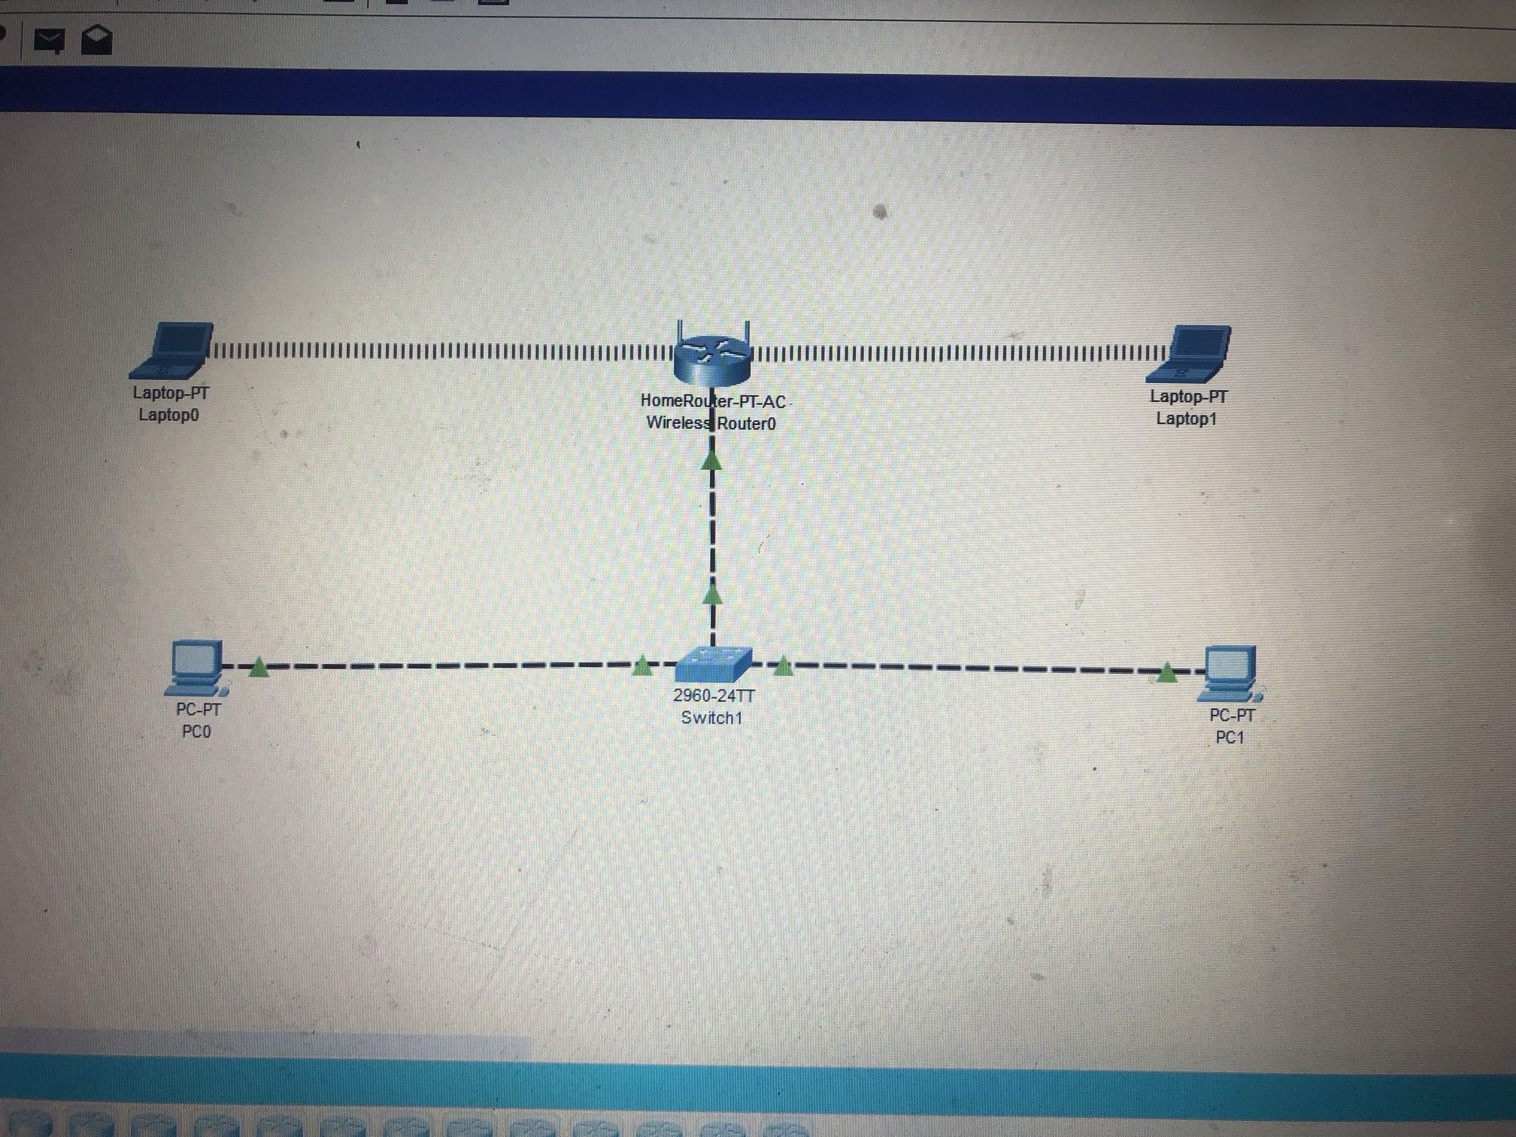Une fois les appareils connectés au routeur, on attribue des adresses IP à chaque appareil associé sur le routeur.

d) Atelier sertissage du câble ethernet RJ45

**Monter un connecteur RJ-45 avec une à sertir**

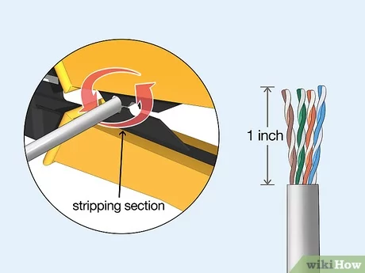

**1**

**Dénudez l’extrémité du câble sur une longueur d'environ 2,5 cm.** Insérez le câble dans la lame à dénuder de votre pince à sertir et maintenez-le fermement. Faites tourner la pince autour du câble d'un mouvement constant pour obtenir une coupure nette de sa gaine. Maintenez la pince fermée et tirez-la vers l'extrémité du câble pour en retirer la gaine coupée [[1]](https://fr.wikihow.com/sertir-un-connecteur-RJ-45#_note-1).

* Vous reconnaitrez l'outil de dénudage de votre pince à un trou circulaire dont le bord est tranchant. Elle est généralement placée entre les poignées de l'outil.
* La gaine du câble doit se libérer sans effort particulier en laissant exposés des fils colorés qui sont torsadés par paires.

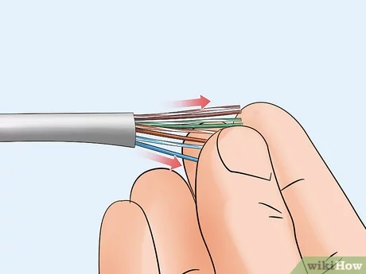

**2**

**Séparez les fils torsadés et redressez-les.**Vous verrez sortir de la gaine du câble huit fils torsadés par paires. Séparez chacun des fils et redressez-les de telle sorte qu'ils puissent être facilement identifiables et disposés dans le bon ordre de leurs couleurs [[2]](https://fr.wikihow.com/sertir-un-connecteur-RJ-45#_note-2).

* Coupez l'âme étoilée du câble afin qu'elle ne vous gêne pas. Cette partie est constituée de nylon et ne sert qu'à maintenir les fils en position à l'intérieur du câble.
* Surtout, ne coupez aucun des huit fils colorés, parce que chacun d'eux a une fonction bien précise et vous risqueriez de plus ne pas pouvoir mener votre sertissage à bien.

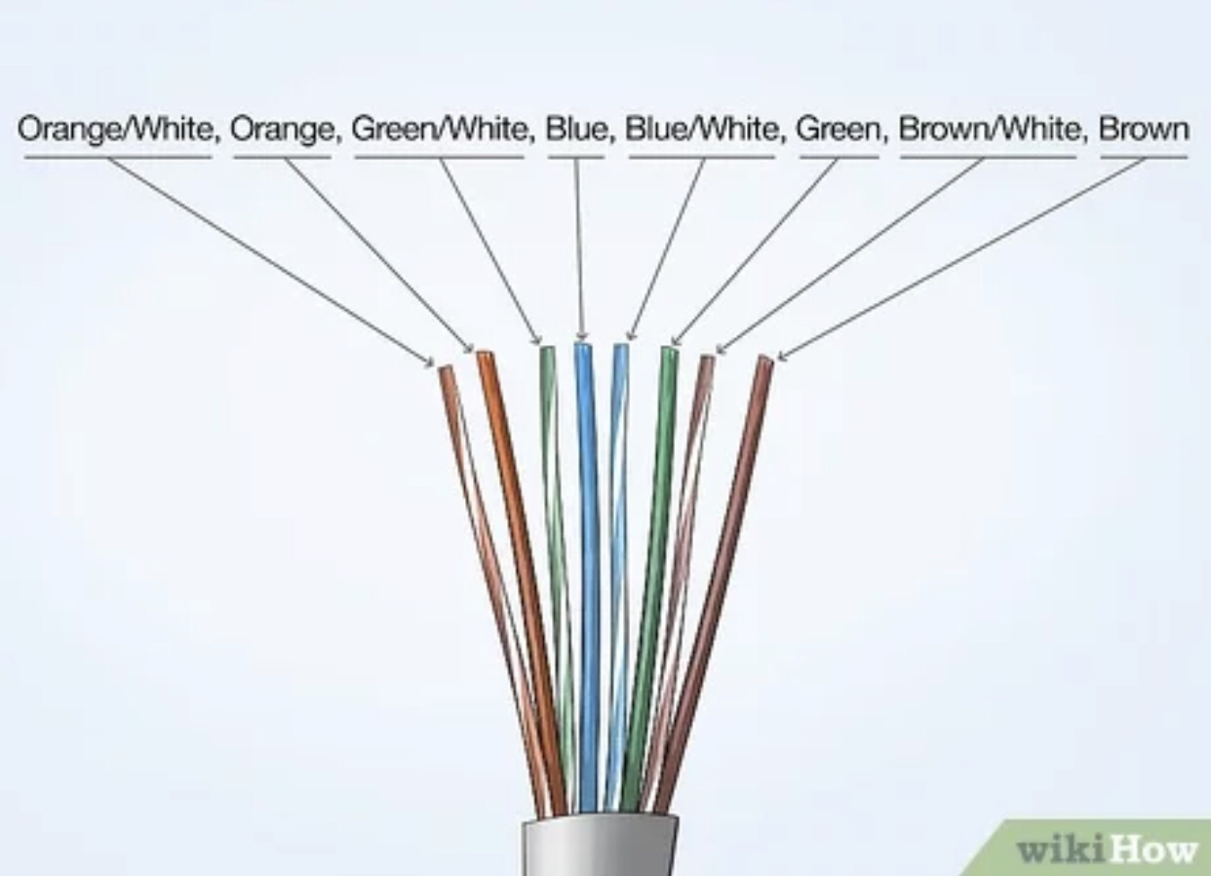

**3**

**Disposez vos fils dans le bon ordre.** Vous devrez utiliser vos doigts pour les maintenir dans l'ordre de leurs couleurs pour les sertir correctement. Voici la bonne disposition à appliquer pour les fils, de la gauche vers la droite : orange et blanc, orange uni, vert et blanc, bleu uni, bleu et blanc, vert uni, marron et blanc, marron uni [[3]](https://fr.wikihow.com/sertir-un-connecteur-RJ-45#_note-3).

* Ces huit fils doivent être disposés exactement selon l'ordre que nous venons de vous indiquer pour que votre câble fonctionne correctement une fois terminé.
* Les quatre fils indiqués *orange et blanc, vert et blanc, bleu et blanc ou marron et blanc* sont bicolores.

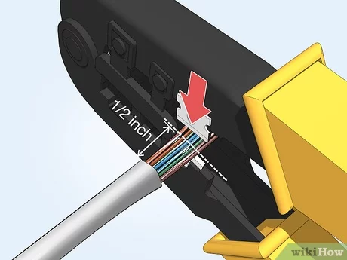

**4**

**Coupez tous les fils à une distance de 12 mm de la gaine.** Maintenez-les dans le bon ordre en les pinçant fermement entre votre pouce et votre index. Disposez-les en nappe, en respectant l'ordre des couleurs indiqué auparavant et amenez-les tous ensemble dans le coupe-fil de votre pince à sertir pour trancher leurs extrémités en ligne droite, à environ 12 mm de la gaine [[4]](https://fr.wikihow.com/sertir-un-connecteur-RJ-45#_note-4).

* Le coupe-fil de votre pince à sertir est identifiable à une lame plate qui doit se trouver entre les deux poignées de la pince, à côté de l'outil de dénudage.
* Les extrémités des fils doivent être parfaitement alignées lorsqu'elles sont disposées entre vos doigts de manière à entrer sans difficulté dans les rainures du connecteur RJ-45 avant d'effectuer le sertissage. Si vous n'arrivez pas à les couper correctement dès la première tentative, redisposez vos fils et recoupez-les.

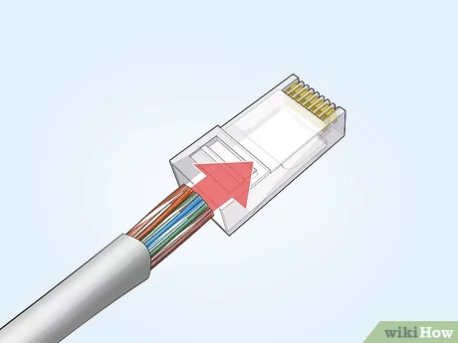

**5**

**Insérez vos fils dans le connecteur RJ-45.**Positionnez votre connecteur RJ-45 de telle manière que ses broches métalliques soient orientées vers le haut et que son clip se présente vers le bas. Insérez ensemble les huit fils dans les rainures correspondantes du connecteur sans relâcher la pression de vos doigts .

* Lorsque vos fils seront engagés jusqu'au fond des rainures, la gaine extérieure du câble devrait pénétrer d'environ 5 mm dans le passage d'entrée du connecteur.
* Si vous constatez que l'un des fils est plié ou ne se présente pas correctement dans la rainure à laquelle il est destiné, retirez votre câble et repositionnez correctement les huit fils en les pinçant fermement entre vos doigts avant de réinsérer l'ensemble dans le connecteur.
* Les fils doivent être présentés ensemble dans les rainures auxquelles ils sont destinés, en respectant l'ordre de leurs couleurs, avant d'être sertis dans le connecteur. Toute erreur découverte après le sertissage sera irrécupérable et vous devrez recommencer tout le processus depuis son début avec un connecteur neuf.

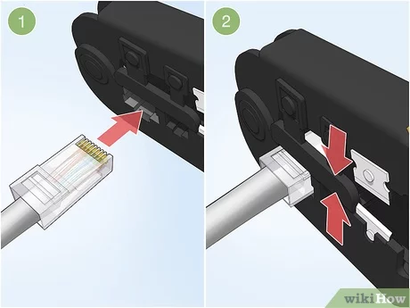

**6**

**Positionnez le connecteur dans la pince à sertir.** Entrez-le avec ses fils correctement engagés dans le logement prévu à cet effet sur la pince. Poussez l’ensemble jusqu'à entendre un déclic qui vous indiquera que le connecteur est correctement dans la pince à sertir. N'oubliez pas de maintenir le câble engagé dans le connecteur pendant toute l'opération de sertissage. Serrez fermement les deux poignées de la pince jusqu'à entrer complètement en butée, relâchez-les puis resserrez-les de nouveau pour assurer un sertissage correct. À ce moment, vous ne devriez plus sentir de résistance sur les poignées de l'outil.

* 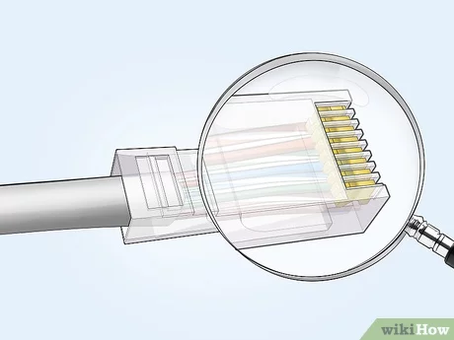La pince à sertir enfonce les broches du connecteur RJ-45 dans le fond des rainures où sont présentés les fils de manière à les y coincer en mordant leurs isolants pour assurer un bon contact électrique.

**7**

**Retirez le câble de la pince à sertir.** Vérifiez que toutes les broches du connecteur sont enfoncées de manière uniforme dans leurs rainures et que vous n'observez aucune anomalie d'alignement des broches. Tirez légèrement sur le câble pour vous assurer qu'il est bien solidaire du connecteur.

* Si vous constatez qu'une des broches du connecteur n'est pas enfoncée dans son logement, remettez le fil concerné en place si vous le pouvez et refaites le sertissage.

e)Mini projet de stage :Réalisation(Conception, développement et déploiement d’un site internet statique) pour présenter mon stage

Ce projet représente en effet un site internet statique qui doit être réalisé avec du HTML et du CSS. Ce site est subdivisé en trois étapes :

-Présentation de 10-20 TECHNOLOGIES

- Sertissage d’un câble ethernet

-Création d’un site internet

Les outils nécessaires à ce projet sont bien évidemment l’éditeur de code (Visual Studio Code).

*CONCLUSION*

L’Entreprise 10-20 TECHNOLOGIES est une

Entreprise que je recommande vivement à

beaucoup d’étudiants voulant effectuer leur

stage académique spécialement dans le domaine

informatique. Vous allez apprendre de nouveaux

savoir-faire tout comme moi effectivement. Pour

moi, ce stage fut une somptueuse expérience car

j’ai appris certaines choses qui m’aideront à

l’avenir et qui me seront vraiment utiles au cours

de mon cursus universitaire et je remercie

énormément mon superviseur et mes ainés

stagiaires pour toutes les connaissances acquises

au cours de ce stage.